
Федеральное бюджетное учреждение
«Научно-техническая библиотека
Министерства промышленности и торговли
Российской Федерации»
109074,г. Москва, | 8(495)980-28-32
Китайгородский пр.,д.7 | 8(495)980-28-33
сайт: | www.ntbminprom.ru
e-mail: | ntb@minprom.gov.ru  abonement@list.ru

Информационный обзор
поступивших книг
№ 12

2018

ОГЛАВЛЕНИЕ

Новые поступления книг в фонд НТБ: 3
Отечественная литература 3
Зарубежная (переводная) литература 7
Энциклопедии, учебники, справочники, словари 9
Отечественная и зарубежная беллетристика 11
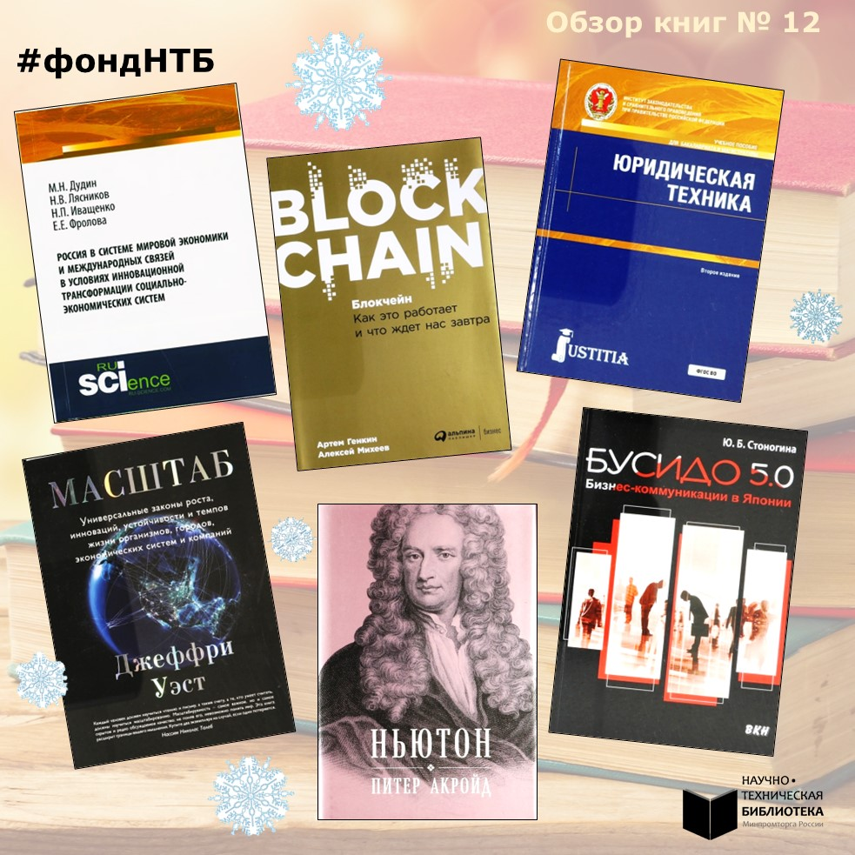

Новые поступления книг в фонд НТБ:

Отечественная литература
341 К88
Кудряшов, В.В.
Международные финансовые стандарты в зарубежной доктрине международного финансового права: монография. – М.: ИНФРА-М, 2018. – 248 с. – (Научная мысль). - Библиогр.: с. 182.
Зарубежные доктринальные подходы к разработке, принятию и внедрению международных финансовых стандартов, контролю за их соблюдением. Правовой статус и особенности функционирования международных финансовых организаций, разрабатывающих стандарты. Общее понятие международных финансовых стандартов. Типология и правовые основы деятельности международных финансовых регуляторов. Применение международных финансовых стандартов в международном торговом праве (праве ВТО). Исламские финансовые стандарты. Внедрение международных финансовых стандартов в финансов-правовую систему России. Краткая характеристика международных финансовых стандартов Совета по финансовой стабильности.
338 Р75
Россия в системе мировой экономики и международных связей в условиях инновационной трансформации социально-экономических систем: монография: межвузовская научно-исследовательская работа (НИР). – М.: Русайнс, 2017. – 193 с.: граф., схем., табл. - Библиогр.: с. 177-193.
Обеспечение устойчивого социально-экономического развития и сбалансированного экономического роста на национальном и глобальном уровне. Основные аспекты трансформации современной научной макроэкономической парадигмы. Базовые понятия концепции «устойчивое развитие». Ключевые факторы, обеспечивающие новое качество роста национальных экономик и мировой экономики в целом. Исторический обзор социально-экономического развития России. Причины и предпосылки экономического отставания страны. Внешнеэкономические отношения России с отдельными странами Африки, Латинской и Северной Америки и основным партнером по коалиции БРИКС – Китаем. Энергетическая и продовольственная безопасность как важнейшие составляющие устойчивого развития.

334 Б14
Багратуни, К.Ю.
Теория и практика государственной поддержки развития малого бизнеса: монография. – М.: Русайнс, 2017. – 161 с.: граф., схем., табл. - Библиогр.: с. 159-161.
Понятие и сущность малого бизнеса. Теоретико-институциональные аспекты поддержки малого бизнеса. Формы и способы государственной поддержки. Характеристика российского рынка труда и его поведение в условиях социально-экономической нестабильности. Анализ специфики формирования и развития государственно-частного партнерства в России с учетом регионального (на примере г. Москвы) и муниципального (на примере Воскресенского района Московской области) аспектов. Пути совершенствования поддержки малого бизнеса.
336 Г34
Генкин, А.А.
Блокчейн: Как это работает и что ждет нас завтра. – М.: Альпина Паблишер, 2018. – 586 с. - Слов. терминов: с. 580-588.
Авторы – признанный специалист в области теории денег и регулирования передовых технологий и успешный практик в сфере инвестиционного бизнеса. На мировых и российских примерах освещают историю появления технологии блокчейн. Как и почему технология блокчейн всего за несколько лет овладела умами миллионов, вызвала настоящий криптовалютный бум на рынке и привлекла многомиллиардные инвестиции в новую индустрию. Анализ применения блокчейна в финансовой индустрии, госсекторе и других отраслях. Ведущие мировые и российские блокчейн-стартапы. Практика ICO. Практика государственного регулирования и легализации криптовалют и сопутствующих технологий в отдельных странах и России. Перспективы блокчейн-технологий.

32 Р89
Русский реактор: Новый запуск: [сборник]. – М.: Книжный мир, 2017. – 286 с. – (Коллекция Изборского клуба).
Авторские доклады, дискуссии, аналитические статьи вокруг таких тем как: новый этап Российского государства, его парадоксы и противоречия; чего недостает сегодня России для полноценного взлета, какие помехи и препоны мешают этому; что необходимо предпринять во внешней политике, в национальной политике внутри страны и в других сферах нашей жизни.

658 У-67
Управление персоналом в России: Теория, отечественная и зарубежная практика: кн. 2: монография / под ред. А.Я. Кибанов. – М.: ИНФРА-М, 2015. – 282 с.: схем., табл. – (Научная мысль). - Библиогр.: с. 267-281.
Модель человека в социально-экономических системах. Репродуктивный труд и воспроизводство трудовых ресурсов. Качество рабочей силы в системе управления персоналом. Теория формирования и методика анализа потребностей человека. Механизм формирования мотивационного ядра персонала организации. Механизм формирования целей и функций организации и ее персонала. Формирование кадровой политики региона. Управление карьерой. История и современная практика управления преемственностью в организации. Применение зарубежного опыта управления персоналом в России. Экономико-статистический анализ, аудит и контроль в сфере управления персоналом. Поиск и отбор специалистов на основе технологии «активного поиска».

39 С81
Стоногина, Ю.Б.
Бусидо 5.0: Бизнес-коммуникации в Японии. – М.: Изд. дом ВКН, 2017. – 259 с.
Культурная и философская интерпретация «коммуникации». Основы и принципы коммуникаций в Японии. Культурная традиция в японском бизнесе. Японские бизнес-коммуникации на внутреннем рынке и с зарубежными партнерами. Специфика деловых отношений Японии и России. Глобализация и эрозия японской трудовой традиции. Фрагменты интервью с японскими предпринимателями.

658 У-67
Управление персоналом в России: новые функции и новое в функциях: кн. 4: монография / под ред. И.Б. Дуракова. – М.: ИНФРА-М, 2018. – 241 с.: схем., табл. – (Научная мысль) . - Библиогр. в конце гл.
Новые подходы к формированию целей и функций менеджмента организации и управления персоналом. Особенности управления персоналом в виртуальных организациях. Государственная кадровая политика в отраслевом управлении персоналом, на примере АПК. Новые модели службы персонала в трансформации концепции управления человеческими ресурсами. Стратегическое управление трудовым потенциалом. Пути достижения оптимальности трудового потенциала работника. Развитие персонала в контексте организационных изменений. Оценка деятельности и мотивация сотрудников. Причины, последствия и предупреждение нежелательного поведения работников.

37 Р76
Российское образование: Тенденции и вызовы: [сб. ст. и аналит. докл.] / кол.авт. Акад. нар. хоз-ва при Правительстве РФ. – М.: Дело, 2009. – 395 с. – (Образовательные инновации).
Представлены точки зрения ведущих российских и зарубежных экспертов на состояние системы образования Российской Федерации и направления ее дальнейшей модернизации. Модель образования для инновационной экономики - Российское образование-2020. Тенденции развития высшего профессионального образования. Конкурентоспособность российских вузов. Государственно-частное партнерство в образовании: уроки международного опыта. Бизнес-образование. Воздействие экономического кризиса на систему образования и качество человеческих ресурсов России.

9 К72
Косырев, Д.Е.
Советский Кеннеди: Загадка по имени Дмитрий Шепилов. – М.: Бослен, 2017. – 478 с.: ил.
Политическая биография Дмитрия Трофимовича Шепилова (1905-1995) советского государственного и партийного деятеля, занимавшего пост Министра иностранных дел СССР в 1956-1957 гг. На пике своей карьеры в 1957 году выступил против Никиты Хрущёва и был объявлен «примкнувшим к антипартийной группе» (Молотова, Маленкова и Кагановича), постепенно лишен всех должностей и званий, сослан в Киргизию, позже возвращен в Москву. Благодаря стараниям партийного руководства, стиравшего память о Шепилове из общественного сознания, может считаться самым парадоксальным, непонятным и необычным по своим позициям членом советского руководства в эпоху перехода от «сталинизма» к «застою».

9 З-96
Зыгарь, М.
Империя должна умереть: История русских революций в лицах, 1900-1917. – М.: Альпина Паблишер, 2017. – 908 с.
На основе дневников, писем, воспоминаний самых ярких представителей российского общества и лидеров общественного мнения конца XIX - начала XX века – политиков, писателей, журналистов, художников, проповедников, автор показывает, как Российская империя неуклонно двигалась к катастрофе и почему не что не могло ее спасти.

9 Р89
Русские принцессы за границей: Воспоминания августейших особ / авт.-сост. Е.В. Первушина. – М.: Алгоритм, 2017. – 431 с. – (Как жили женщины разных эпох).
Воспоминания и дневниковые записи дочерей Петра Великого, Павла I, Николая I и Александра III. С начала XVIII века царские дочери были самым драгоценным дипломатическим «товаром». Для большинства «принцесс Романовых» жизненное кредо состояло в исполнении своего долга и смирении. Они находили счастье в служении двум государствам - своей родине, о которой они никогда не должны были забывать, и той стране, в которой им предстояло жить.

8 С77
Старосельская, Н.Д.
Каверин. – М.: Молодая гвардия, 2017. – 232 с., [8] л.: ил. – (Жизнь замечательных людей: сер. биогр.; вып. 1845 (1645)) . - Библиогр.: с. 231.
Жизненный и творческий пути одного из последних классиков русской советской литературы ХХ века Вениамина Александровича Каверина (1902-1989), автора романа «Два капитана».

7 Л54
Лещенко, П.К.
Петр Лещенко: Исповедь от первого лица. – М.: Яуза-пресс, 2017. – 286 с. – (Сокровенные мемуары).
Мемуары Петра Константиновича Лещенко (1898-1954) одного из самых известных русских певцов первой половины XX века.

Зарубежная (переводная) литература
001 У-99
Уэст, Д.
Масштаб: Универсальные законы роста, инноваций, устойчивости и темпов жизни организмов, городов, экономических систем и компаний: пер. с англ. – М.: Азбука Бизнес, 2018. – 511 с.
Автор – физик-теоретик, основные интересы которого связаны с фундаментальными вопросами физики, биологии и глобальной устойчивостью. Опираясь на свою новаторскую теорию суперлинейного масштабирования и уникальные междисциплинарные исследования, автор утверждает, что жизненными циклами организмов – от живых существ растений и животных до организованных систем в человеческом обществе, управляют универсальные законы математического масштабирования. Базовые концепции теории масштабирования. Возможности использования законов масштабирования для разработки методики прогнозирования. Авторские научные теории существования городов и компаний. Перспективы теории Великого объединения устойчивости.

336 Т44
Тироль, Ж.
Теория корпоративных финансов: учебник: в 2 кн.: пер. с англ. – М.: Дело, 2017. – (Академический учебник).
Кн. 1. Экономический обзор корпоративных институтов. Корпоративное управление. Корпоративное финансирование. Построение моделей кредитного рационирования. Анализ факторов, определяющие способность фирмы к внешним заимствованиям, или кредитоемкость фирмы. Процесс долгосрочного финансирования. Ликвидность и управление риском. Финансирование корпораций в условиях асимметричной информации. Кн. 2. Издержки и выгода проведения активного и пассивного корпоративного мониторинга. Анализ подходов к корпоративным финансам с позиции прав контроля над фирмой и с позиции спроса. Значение корпоративных финансов с позиции макроэкономической активности и государственной политики.

658 Н94
Ньютон, Р.
Управление проектами от А до Я: пер. с англ. – 10-е изд. – М.: Альпина Паблишер, 2018. – 179 с.: схем., табл. - Глоссарий: с. 171-179.
Пошаговое руководство по управлению проектами. Основные понятия. Команда проекта. Составление описания проекта. Разработка плана реализации проекта. Контролирование сроков выполнения и бюджет. Выполнение и завершение проекта.

39 У-64
Уорсли, Л.
Английский дом: Интимная история: пер. с англ. – М.: Синдбад, 2017. – 428 с.
Увлекательный экскурс по истории гостиной, спальни, ванной и кухни английского дома от средних веков до наших дней. Основное внимание автор уделяет тому, как жили и чем занимались люди в постели, в ванной, за столом и у плиты. Какие изменения претерпевал домашний уклад англичан, как трансформировались их привычки и обычаи.

53 А40
Акройд, П.
Ньютон: Биография: пер. с англ. – М.: Альпина Паблишер, 2017. – 203 с.: ил.
Занимательное жизнеописание Исаака Ньютона - английского физика, астронома и математика, человека противоречивого, честолюбивого и безгранично преданного науке. Научные исследования и достижения великого ученого.

61 Б70
Блэкберн, Э.
Эффект теломер: Революционный подход к более молодой, здоровой и долгой жизни: пер. с англ. – М.: Эксмо, 2017. – 382 с. - Указ.: с. 377-382.
Авторы: Элизабет Блэкберн - американский ученый-цитогенетик и лауреат Нобелевской премии по физиологии и медицине «за открытие механизмов защиты хромосом теломерами и фермента теломеразы» и медицинский психолог Элисса Эпель описывают новый научный подход к старению человека. Строение и функции теломер человека, как о них заботиться и какую роль они играют в жизни человека. Отрицательное влияние стресса, негативного мышления, депрессии и тревожности на теломеры. Благоприятная среда, физическая активность, качественный сон и рацион питания как защитные факторы от преждевременного старения. Причины ускорения старение клеток во время внутриутробного развития и в ранние годы жизни ребенка. Простые и эффективные рекомендации направленные на сохранение здоровья и молодости.

15 Н93
Ньюмарк, Э.
Куриный бульон для души: 101 вдохновляющая история о сильных людях и удивительных судьбах: пер. с англ. – М.: Эксмо, 2017. – 435 с.
Сборник реальных историй, дающих вдохновение и поддержку для преодоления жизненных испытаний. Как бороться с саморазрушением, как победить болезнь, как пережить потерю, как жить с ограниченными возможностями, как научиться признавать, что отличаешься от других, как строить отношения с людьми, как преодолеть трудности, как добиться исполнения своей мечты, как оправиться после удара судьбы.

15 К93
Куриный бульон для души: 101 история о женщинах, которая заставит вас снова влюбиться в жизнь: пер. с англ. – М.: Эксмо, 2017. – 382 с.
Сборник вдохновляющих историй о любви, об отношениях и самооценке, о браке и материнстве, о старости и мудрости, о невероятной силе женского духа.

Энциклопедии, учебники, справочники, словари
34 Ю70
Юридическая техника: учеб. пособие для студентов вузов / кол.авт. Ин-т законодат. и сравнит. правоведения при Правительстве РФ. – 2-е изд., перераб. и доп. – М.: Юстиция, 2018. – 319 с. - Библиогр.: с. 252-257 и в конце гл.
Значение юридической техники в правовой науке и практике. Современное состояние нормотворческой юридической техники в России и за рубежом. Предпроектная подготовка нормативного правового акта. Основные правила юридической техники при подготовке концепций нормативных правовых актов. Требования к подготовке текста проектов нормативных правовых актов. Особенности подготовки отдельных видов нормативных предписаний: правовых принципов, преамбул, правовых дефиниций, оценочных понятий. Обеспечительная юридическая техника. Разработка сопроводительных документов. Экспертиза проектов нормативных правовых актов.
338 Б12
Бабич, Т.Н.
Оперативно-производственное планирование: учеб. пособие для студентов вузов. – М.: РИОР: ИНФРА-М, 2017. – 256 с.: граф., схем., табл. – (Высшее образование). - Библиогр.: с. 242-244.
Методология и инструментарий оперативно-производственного планирования. Методы и модели отечественной и зарубежной практики. Приведены технологии расчета планово-экономических и производственных показателей деятельности. Сущность производственного задания и способы его составления. Оперативно-календарное планирование. Оперативный учет, контроль и регулирования (диспетчирование) производственного процесса.
338 С84
Стрелец, И.А.
Сетевая экономика и сетевые рынки: учеб. пособие. – М.: МГИМО-Университет, 2018. – 250 с. - Библиогр.: с. 249-250.
Распространение информационных технологий в современном экономическом пространстве. Теория информационного общества. Социально-экономическое понимание «сети». Понятие сетевого блага и его свойства. Концепция и реализация идеи новой экономики. Процессы формирования новой экономики в разных странах, в том числе в России. Модификация поведения домашнего хозяйства и фирмы в сетевой экономике. Государство в инновационной экономике. Концепция электронного правительства. Электронная коммерция. Налоговая и денежно-кредитная политика государства в сетевой экономике. Правовое регулирование и обеспечение безопасности электронной коммерции и виртуального пространства.

339 Р82
Рубин, Ю.Б.
Конкуренция в предпринимательстве: учебник. – 8-е изд., перераб. и доп. – М.: Изд. дом Университет "Синергия", 2018. – 909 с.: ил., схем., табл. – (Университетская серия). - Библиогр.: с. 873-896. – Предм. указ.: с. 897-909.
Виды, типы, методы, характер взаимодействия компаний в конкурентной среде. Стили конкурентного поведения. Конкурентные статусы участников рынка. Стратегический, тактический, операционный, ситуационный менеджмент конкурентных действий. Описаны тактические модели, комбинации и хитрости в конкуренции. Конкурентная разведка. Влияние человеческого фактора на участие субъектов предпринимательства в конкуренции. Основы конкурентного анализа и оценки. Деятельность государства по защите и развитию конкуренции.

657 Г94
Гульпенко, К.В.
Актуальные проблемы калькулирования в отраслях экономики: учеб. пособие. – М.: Проспект, 2017. – 239 с.: табл. – Библиогр.: с. 233-237.
Теоретические, методологические и практические вопросов калькулирования. Особенности калькулирования в различных отраслях экономики. Факторы, влияющие на организацию производственного учета на промышленных предприятиях. На примере отдельных видов экономической деятельности рассматриваются особенности учета затрат и калькулирования себестоимости продукции.
658 У-67
Управление проектами: учебник / В.Н. Островская [и др.]. – СПб.: Лань, 2018. – 397 с.: схем., табл. – (Учебники для вузов. Специальная литература).
Базовые понятия управления проектами. Проблемы управления проектами в России. Понятие, фазы, моделирование жизненного цикла проекта. Прединвестиционная подготовка проекта. Разработка концепции проекта. Проектное финансирование. Планирование проекта. Управление материальными ресурсами проекта. Управление рисками. Документация проекта. Разработка и создание организационные структуры управления проектами. Управление командой и роль руководителя проекта. Управление коммуникационным процессом проекта. Менеджмент качества проекта. Управление стоимостью проекта. Контроль и регулирование проектов. Маркетинг проекта. Оценка эффективности реализации инвестиционных проектов.
62 Б86
Бочкарев, С.В.
Диагностика и надежность автоматизированных технологических систем: учеб. пособие для студентов вузов. – Старый Оскол: Тонкие наукоемкие технологии, 2017. – 614 с.: схем., табл. - Библиогр.: с. 584-586.
Теоретические основы технической диагностики и надежности сложных объектов. Основные сведения из теории вероятностей и математической статистики. Методы расчета надежности и диагностирования сложных объектов. Диагностические модели объектов. Показатели и характеристики диагностирования. Экономические формы управления надежностью электроснабжения. Надежность информационных систем.

51 Д26
Деза, Е.И.
Введение в криптографию: Теоретико-числовые основы защиты информации: [учеб. пособие]. – М.: URSS: ЛЕНАНД, 2018. – 368 с. – (Основы защиты информации; № 14). - Слов. терминов: с. 359-362. – Библиогр.: с. 363-368.
Из истории криптографии. Исторические шифры. Криптоанализ классических шифров. Простейшие симметричные криптосистемы. Шифрующие машины. Система RSA и ее модификации. Дискретный логарифм. Вычислительные алгоритмы и их трудоемкость. Простые и псевдопростые числа. Методы факторизации чисел. Псевдослучайные последовательности над конечным полем. Упражнения и задачи различного уровня сложности по всем основным разделам криптографии и соответствующим разделам прикладной теории чисел.

Отечественная и зарубежная беллетристика
Р2 А44
Акунин, Б.
Ореховый Будда: [роман]. – М.: АСТ, 2018. – 287 с.: ил. – (История российского государства).

Р2 Д84
Дуров, Л.К.
Странные мы люди: проза. – М.: ЭКСМО-Пресс: Алгоритм, 2002. – 318 с.: ил.
Воспоминания о театральной и кинодеятельности. Множество любопытных и смешных историй о своих друзьях и коллегах актера.

Р2 К19
Кантор, М.К.
Учебник рисования: в 2 т. – М.: АСТ: Астрель, 2008.

Р2 М26
Маринина, А.Б.
Игра на чужом поле: [роман]. – М.: Эксмо, 2008. – 350 с. – (Александра Маринина - королева детектива).

Р2 М69
Михалкова, Е.И.
След лисицы на камнях: [роман]. – М.: АСТ, 2018. – 383 с.

РЗ Н14
Набоков, В.В.
Дар: роман. – СПб.: Азбука-классика, 2007. – 415 с.
Текст романа впервые публикуется в России с авторским предисловием к его позднейшему английскому переводу.

Р2 Р82
Рубцов, Н.М.
Стихотворения. – М.: ОЛМА-ПРЕСС, 2001. – 319 с.: фот. – (Русская поэзия. XX век).

Р2 С60
Солженицын, А.И.
Колокол Углича: рассказы, крохотки, повесть. – М.: ВАГРИУС, 2003. – 591 с.
Рассказы 1959-1966. Крохотки 1958-1960. Двучастные рассказы 1993-1998. Адлиг Швенкиттен: односуточная повесть. Крохотки 1996-1999.

Р2 Т73
Тронина, Т.М.
С надеждой на взаимность: [роман]. – М.: Эксмо, 2018. – 379 с. – (Нити любви).

Р2 Ф53
Филимонов, А.В.
Рецепты сотворения мира: От Парижа до Сибири через весь XX век: роман. – М.: АСТ, Ред. Елены Шубиной, 2018. – 317 с.

Р2 Ф82
Фрай, М.
Лабиринт Мёнина: [повести]. – СПб.: Амфора, 2007. – 398 с. – (Лабиринты Ехо).
Белые камни Харумбы. Лабиринт Мёнина. Тихий город.

Р2ср А42
Аксенов, В.П.
Мой дедушка - памятник: приключенческий роман. – М.: АСТ: Астрель, 2008. – 349 с.: ил. – (Внеклассное чтение).

9ср Б93
Бутромеев, В.П.
Детский Плутарх. Великие и знаменитые. Древняя Греция: От Анахарсиса до Александра Македонского. – М.: ОЛМА Медиа Групп, 2011. – 303 с.: ил. – (Мир в картинках).

И(Англ) Ф82
Фрай, С.
Миф: греческие мифы в пересказе: пер. с англ. – М.: Фантом Пресс,2018.–543 с.

И(Нем) Б25
Барро, Н.
Кафе маленьких чудес: роман: пер. с нем. – СПб.: Азбука, 2018. – 317 с. – (Азбука-Бестселлер).

И(Нем) Г43
Гессе, Г.
Рассказы о любви: [сборник]: пер. с нем. – М.: АСТ: Астрель, 2010. – 510 с. – (Книга на все времена).

И(Фр) Б46
Бенцони, Ж.
Одна из двух роз: [роман]. – М.: Эксмо, 2018. – 284 с.

И(Фр) О-13
Обер, Б.
Железная роза: роман: пер. с фр. – СПб.: Азбука-классика, 2005. – 317 с.

И(Фр) С13
Саган, Ф.
Прощай, печаль: пер. с фр. – М.: Эксмо, 2010. – 190 с.

И(Швед) Л25
Ларссон, С.
Девушка, которая играла с огнем: [роман]: пер. с швед. – М.: Эксмо; СПб.: Домино, 2010. – 718 с. – (Millennium).

